צו התכנון והבנייה (פטור מהיתר להקמת אוהלי דיגום בנמל תעופה בן גוריון להתמודדות עם נגיף הקורונה) (הוראת שעה), תשפ"א-2021

רשויות ומשפט מנהלי – תכנון ובניה – היתרים
בריאות – בריאות העם
תוכן ענינים
סעיף 1 | הגדרות | Go | 2
סעיף 2 | פטור מהיתר ותנאיו | Go | 2
סעיף 3 | הפסקת שימוש והשבת המצב לקדמותו | Go | 2
סעיף 4 | תוקף | Go | 3
 | תוספת | Go | 3

צו התכנון והבנייה (פטור מהיתר להקמת אוהלי דיגום בנמל תעופה בן גוריון להתמודדות עם נגיף הקורונה) (הוראת שעה), תשפ"א-2021*
בתוקף סמכותי לפי סעיף 266ה(ב) לחוק התכנון והבנייה, התשכ"ה-1965 (להלן – החוק), לאחר שהשתכנעתי כי מדובר במיזם בעל חשיבות ודחיפות לאומית לפי הסעיף האמור ולאחר התייעצות עם המועצה הארצית לתכנון ולבנייה, אני מתקינה צו זה:
1. בצו זה –
הגדרות
"אתר" – שטח המיועד בתמ"א 2/4/א למסופי נוסעים;
"אוהלי דיגום" – שני אוהלים זמניים המהווים תוספת לטרמינל הקרקעי, המשמשים לצורך ביצוע בדיקות לאיתור נגיף הקורונה של הנכנסים לישראל בנמל התעופה בן גוריון;
"נגיף הקורונה" – נגיף הקורונה החדש 2019 (Novel Coronavirus 2019–nCoV).
2. הקמת אוהלי הדיגום, וכן העבודות והשימושים הנדרשים לצורך הקמתם והפעלתם, פטורים מהיתר לפי פרק ה' לחוק לתקופת תוקפו של צו זה והכול בגבולות השטח המסומן בתוספת ובתנאים אלה:
פטור מהיתר ותנאיו
(1) אוהלי הדיגום יוקמו על ידי משרד הבריאות באמצעות משרד הביטחון;
(2) שטח הבנייה הכולל של שני אוהלי הדיגום יחד לא יעלה על 1,500 מ"ר וגובהם לא יעלה על 6.5 מטרים;
(3) הקמת אוהלי הדיגום, וכן העבודות או השימושים הנדרשים לצורך הקמתם והפעלתם יבוצעו בהתאם להוראות החוק ותקנותיו שעניינן תכן הבנייה;
(4) לאחר הקמת אוהלי הדיגום וקודם תחילת השימוש בהם, המנהל הכללי של משרד הבריאות, או מי מטעמו, ימסור הודעה לרשות הרישוי שבוועדה המקומית-מחוזית כי לאוהלי הדיגום אשר הוקמו בהתאם לצו, התקבלו האישורים הנדרשים לפי כל דין, ובכלל זה אישור פיקוד העורף לפתרון מיגון בעבור האוהלים, אישור הרשות הארצית לכבאות והצלה לשימוש באוהלים, אישור יועץ ניקוז, אישור מהנדס חשמל של רשות שדות התעופה, אישור יועץ נגישות כי האוהלים נגישים וכן אישור מהנדס כי אוהלי הדיגום הוקמו לפי הוראות שעניינן תכן הבנייה.
3. עם פקיעת צו זה, משרד הבריאות או משרד הביטחון, לפי העניין, יפעלו לפירוק אוהלי הדיגום בשטח האתר ולהחזרת המצב לקדמותו ככל שניתן.
הפסקת שימוש והשבת המצב לקדמותו
4. תוקפו של צו זה 6 חודשים.
תוקף

תוספת
(סעיף 3)
חניון מס' 25 בטרמינל 3 בנמל תעופה בן גוריון

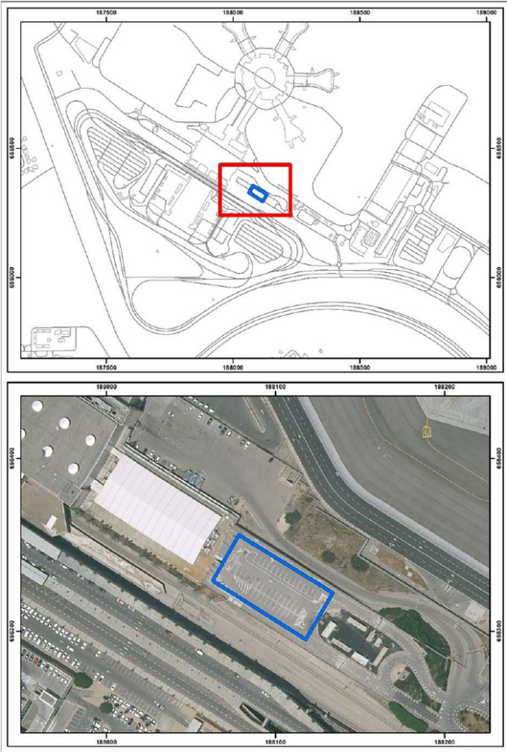

כ' בתמוז התשפ"א (30 ביוני 2021) איילת שקד
שרת הפנים

הודעה למנויים על עריכה ושינויים במסמכי פסיקה, חקיקה ועוד באתר נבו - הקש כאן

* פורסם ק"ת תשפ"א מס' 9482 מיום 1.7.2021 עמ' 3580.

